Химические пословицы
- Не все то аурум, что блестит.
- Белый, как карбонат кальция.
- Куй феррум, пока горячо.
- Слово – аргентум, молчание – аурум.
- Купрумного гроша не стоит.
- С тех пор много оксида водорода утекло.

МАИЛЮНИЙ
АНТРИЙ
РОМБ
СОЛОДИКР
Используя всего11 букв из названия элемента протактиний составьте как можно больше названий других элементов

Ребус №2

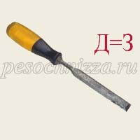

Ребус №3
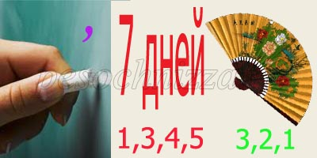

Ребус №4
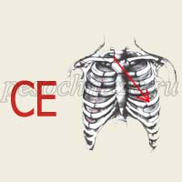

Ребус №5
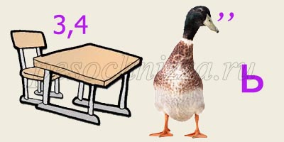

Ребус №6
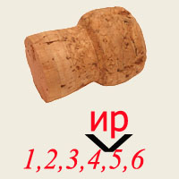

Ребус №7
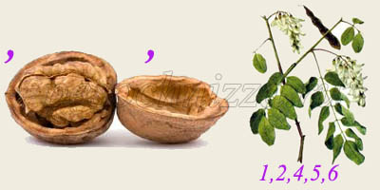

Ребус №8
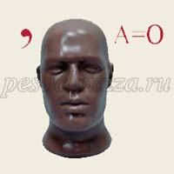

Ребус №9
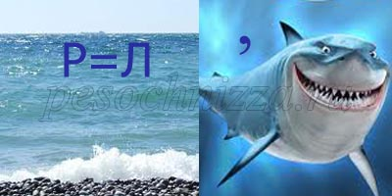

Ребус №10

Ребус №11
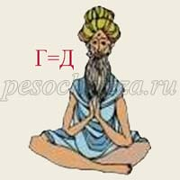

Ребус №12
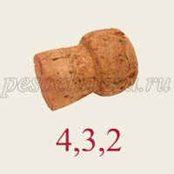

ОТВЕТЫ НА РЕБУСЫ ПО ХИМИИ:
1. Химия
2. Золото
3. Менделеев
4. Серебро
5. Ртуть
6. Пробирка
7. Реакция
8. Олово
9. Молекула
10. Медь
11. Йод
12. Бор

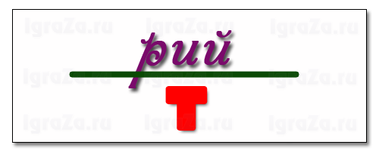

Ребусы по химии

02.10.2011 13:21
Голикова Ирина Викторовна
учитель химии
МБОУ «Сергеевская СОШ»
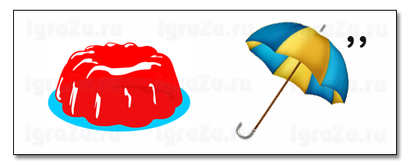
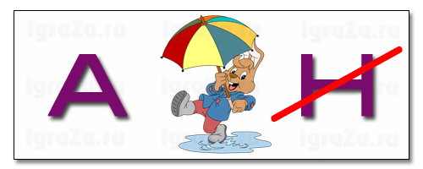
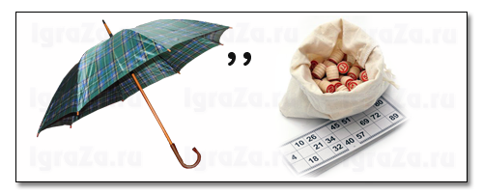
Ответы:
- Железо
- Азот
- Свинец
- Магний
- Олово
- Золото
- Натрий
